【발명의 설명】
【발명의 명칭】
동영상 연동 스포츠 시뮬레이션 장치{Sport simulator for linkaging movie}

【기술분야】
본 발명은 스포츠 시뮬레이션 장치로서, 동영상과 연동되어 구동되는 스포츠 시뮬레이션 장치에 관한 것이다.

【발명의 배경이 되는 기술】
종래 기술로서 실내 스포츠 장치는 잘 알려져 있으며, 전문적인 사용자들뿐만 아니라 스포츠 애호가들에 의해서 일반적으로 사용되고 있다. 상기의 장치들은 실외 트레이닝에 대한 대안으로서 여겨지고 있는바, 예를 들면 실외의 기상조건에 따라 또는 집에서 운동하는 것의 안락함이나 특정한 트레이닝 훈련을 다른 스포츠 실행과 결합시켜 동일한 실내 장소에서 행함에 따른 편의성 등의 이유에 따라 스포츠 활동을 위해 실내 공간을 벗어나려 하지 않는 사용자들의 경우가 이에 해당된다. 널리 알려져 있는 여러 많은 장치 중에서 널리 알려진 예로는 체육관이나 스포츠 센타에서 매우 일반적인 트레드밀을 들 수 있으며, 그 외 고정식 자전거 또는 로윙 머신(rowing machine)이 알려져 있다.
실내 스포츠 시스템의 상기 예들이 여러 사용자에게 적절한 솔류션을 제공함에도 불구하고, 상기의 장치들은 종래 기술에서 아직 해결되지 않는 여러 단점들을 지니고 있는바, 실내 장치가 실외에서 운동을 하는 것에 비해서 가장 큰 단점으로 지적되고 있는 것은 그 활동이 수행될 수 있는 곳의 자연스러운 환경(도시 또는 시골)의 부족이라 할 것인바, 이로 인해서 사용자들은 종종 반복적이거나 지겹다고 하는 기분이 들게 되고 또한 그러한 활동(운동)에 대한 흥미를 잃게 되는 일이 종종 있게 되어 급기야는 스포츠 활동의 포기로 이어지기도 한다.
따라서 실내 스포츠 시스템을 이용함에 있어서 사용자들이 흥미를 느낄 수 있도록 하는 수단의 필요성이 절실하다.

【선행기술문헌】
【특허문헌】
등록특허 10-1197184호

【발명의 내용】
【해결하고자 하는 과제】
본 발명의 기술적 과제는 스포츠 기구를 통하여 재미있게 즐기며 운동할 수 있도록 하는 스포츠 시뮬레이션 장치를 제공하는데 있다. 또한 본 발명의 기술적 과제는 스포츠 기구를 통해 운동하는 사용자의 운동 속도 및 운동 거리에 따라서 동영상을 연동시켜 재생시킬 수 있는 수단을 제공하는데 있다.

【과제의 해결 수단】
본 발명의 실시 형태는 런닝 스포츠의 코스를 따라 미리 설정된 초당 기준 프레임으로 연속 촬영하여 생성한 코스 동영상이 저장된 코스 동영상 저장부; 런닝 스포츠를 즐길 수 있는 운동 기구로서, 사용자의 운동 동작에 의한 런닝 속도 및 런닝 거리를 감지하는 런닝 스포츠 기구; 상기 런닝 스포츠 기구를 통해 운동하는 사용자의 운동 동작에 의한 런닝 속도 및 런닝 거리에 따른 코스 동영상이 재생되어 표시되는 코스 동영상 표시기; 및 상기 사용자의 운동 동작에 따라 감지되는 런닝 속도 및 런닝 거리에 따라서 상기 코스 동영상 표시기에서 재생되는 코스 동영상의 재생 속도 및 재생 지점을 제어하는 시뮬레이션 처리부;를 포함할 수 있다.
상기 시뮬레이션 처리부는, 상기 런닝 속도가 빠를수록 상기 코스 동영상 표시기에서 표시되는 코스 동영상의 재생 속도를 빠르게 할 수 있다.
상기 시뮬레이션 처리부는, 상기 런닝 거리에 동기화하여 상기 코스 동영상 표시기에서 표시되는 코스 동영상의 재생 지점을 결정할 수 있다.
상기 시뮬레이션 처리부는, 상기 코스 동영상 표시기에 코스 동영상이 재생될 때 사용자 아바타를 오버레이 합성하여 표시할 수 있다.
상기 런닝 스포츠 기구는, 사용자의 운동 동작에 따른 런닝 방향을 감지하며, 상기 시뮬레이션 처리부는 감지된 런닝 방향에 따라서 상기 코스 동영상 표시기에서 재생되는 코스 동영상의 기울기를 제어할 수 있다.
상기 시뮬레이션 처리부는, 감지된 런닝 방향이 오른쪽으로 감지되면 상기 코스 동영상 표시기에서 재생되는 코스 동영상을 왼쪽으로 기울여 표시하며, 감지된 런닝 방향이 왼쪽으로 감지되면 상기 코스 동영상 표시기에서 재생되는 코스 동영상을 오른쪽으로 기울여 표시할 수 있다.
상기 시뮬레이션 처리부는, 런닝 방향이 정면 방향에 많이 벗어날수록 상기 코스 동영상 표시기에서 재생되는 코스 동영상의 기울기를 크게 하여 표시할 수 있다.
상기 동영상 연동 스포츠 시뮬레이션 장치는, 사용자에 의한 런닝 스포츠 기구의 구동이 이루어지는 순간의 날씨 정보인 현재 날씨 정보를 기상센터서버로부터 수신하는 날씨 정보 수신부; 및 날씨의 상태를 표시하는 날씨 영상을 각 날씨별로 할당하여 저장한 날씨 영상 저장부;를 포함하며, 상기 시뮬레이션 처리부는, 상기 현재 날씨 정보에 매칭되는 날씨 영상을 추출하여, 상기 코스 동영상 표시기에 코스 동영상이 재생될 때 추출한 날씨 영상을 오버레이 합성하여 표시할 수 있다.
상기 동영상 연동 스포츠 시뮬레이션 장치는, 성별 및 나이대별로 보조 아바타를 할당하여 저장한 보조 아바타 저장부;를 포함하며, 상기 시뮬레이션 처리부는, 사용자의 성별, 나이에 매칭되는 보조 아바타를 추출하여, 상기 코스 동영상 표시기에 코스 동영상이 재생될 때 추출한 보조 아바타를 오버레이 합성하여 표시할 수 있다.
상기 보조 아바타 저장부는, 사용자의 성별과 반대되는 성별의 아바타를 보조 아바타로 할당하여 저장함을 특징으로 할 수 있다.

【발명의 효과】
본 발명의 실시 형태에 따르면 스포츠 기구를 통해 운동하는 사용자의 운동 속도 및 운동 거리에 따라서 동영상의 재생 속도를 제어함으로써, 사용자가 실제로 자신이 오프라인 필드에서 운동하고 있다는 생각을 들게 하여 운동 재미를 증가시킬 수 있다.

【도면의 간단한 설명】
도 1은 본 발명의 실시예에 따른 동영상 연동 스포츠 시뮬레이션 장치의 구성도.
도 2는 본 발명의 실시예에 따른 싸이클 런닝 스포츠 기구의 구성 블록도.
도 3 및 도 4는 본 발명의 실시예에 따른 동영상 연동 스포츠 시뮬레이션 장치에서 코스 동영상이 재생되는 모습을 도시한 그림.
도 5는 본 발명의 실시예에 따른 사용자 아바타가 코스 동영상에 오버레이 합성되어 함께 표시되는 모습을 도시한 그림.
도 6은 본 발명의 실시예에 따른 실외의 현재 날씨와 연동되어 코스 동영상을 표시하는 동영상 연동 스포츠 시뮬레이션 장치의 구성 블록도.
도 7은 본 발명의 실시예에 따라 외부의 현재 날씨의 상태를 코스 동영상에 오버레이 합성하여 표시한 모습을 도시한 그림.
도 8은 본 발명의 실시예에 따라 보조 아바타를 코스 동영상에 오버레이 합성하여 표시한 모습을 도시한 그림.

【발명을 실시하기 위한 구체적인 내용】
이하, 본 발명의 장점 및 특징, 그리고 그것들을 달성하는 방법은 첨부되는 도면과 함께 상세하게 후술되어 있는 실시예들을 참조하면 명확해질 것이다. 그러나 본 발명은, 이하에서 개시되는 실시예들에 한정되는 것이 아니라 서로 다른 다양한 형태로 구현될 것이며, 본 발명이 속하는 기술분야에서 통상의 지식을 가진 자에게 발명의 범주를 완전하게 알려주기 위해 제공되는 것으로, 본 발명은 청구항의 범주에 의해 정의될 뿐이다. 또한, 본 발명을 설명함에 있어 관련된 공지 기술 등이 본 발명의 요지를 흐리게 할 수 있다고 판단되는 경우 그에 관한 자세한 설명은 생략하기로 한다.
도 1은 본 발명의 실시예에 따른 동영상 연동 스포츠 시뮬레이션 장치의 구성도이며, 도 2는 본 발명의 실시예에 따른 싸이클 런닝 스포츠 기구의 구성 블록도이며, 도 3 및 도 4는 본 발명의 실시예에 따른 동영상 연동 스포츠 시뮬레이션 장치에서 코스 동영상이 재생되는 모습을 도시한 그림이며, 도 5는 본 발명의 실시예에 따른 사용자 아바타가 코스 동영상에 오버레이 합성되어 함께 표시되는 모습을 도시한 그림이다.
사용자가 런닝 스포츠를 런닝 스포츠 기구(100)를 통해 런닝 스포츠를 즐김에 있어서, 런닝 스포츠 기구(100)의 한계상 그 운동이 수행되는 곳의 자연스러운 오프라인상의 런닝 환경을 즐길 수 없다. 이로 인해서 사용자들은 종종 반복적이거나 지겹다고 하는 기분이 들게 되고 또한 스포츠 운동 기구를 이용한 운동에 대한 흥미를 잃게 된다.
이러한 문제를 해결하기 위하여, 본 발명의 동영상 연동 스포츠 시뮬레이션 장치는, 코스 동영상 저장부(300), 런닝 스포츠 기구(100), 코스 동영상 표시기(200), 및 시뮬레이션 처리부(400)를 포함할 수 있다.
이하, 본 발명에서 런닝 스포츠의 예시로서, 싸이클을 예로 들어 설명할 것이다. 그러나 싸이클에 한정되지 않고, 마라톤, 승마, 스케이트, 스노우 보드 등과 같이 공지된 런닝 스포츠 기구(100)를 이용하여 런닝을 즐길 수 있는 스포츠라면 모두 해당될 수 있음은 자명할 것이다.
코스 동영상 저장부(300)는, 런닝 스포츠의 코스를 따라 미리 설정된 초당 기준 프레임으로 연속 촬영하여 생성한 코스 동영상이 저장된 데이터베이스(DB;DataBase)이다. 여기서 코스 동영상은, 각 런닝 스포츠를 즐길 때 실제 오프라인 상의 길거리를 달릴때의 코스 환경이 그대로 촬영되어 제작된 동영상이다. 예컨대, 싸이클의 런닝 스포츠의 경우, 싸이클을 즐길 수 있는 주행 코스(시작지점0km ~ 도착 지점 20km)를 정속도로서 연속 촬영하여 생성한 싸이클 코스 동영상이 해당된다.
이러한 코스 동영상 저장부(300)는, 하드디스크 드라이브(Hard Disk Drive), SSD 드라이브(Solid State Drive), 플래시메모리(Flash Memory), CF카드(Compact Flash Card), SD카드(Secure Digital Card), SM카드(Smart Media Card), MMC 카드(Multi-Media Card) 또는 메모리 스틱(Memory Stick) 등 정보의 입출력이 가능한 모듈로서 장치의 내부에 구비되어 있을 수도 있고, 별도의 장치에 구비되어 있을 수도 있다.

런닝 스포츠 기구(100)는, 런닝 스포츠를 즐길 수 있는 운동 기구로서, 사용자의 운동 동작에 의한 런닝 속도 및 런닝 거리를 감지하는 운동 기구이다. 런닝 스포츠 기구(100)가 싸이클 스포츠 기구인 경우에는, 도 2에 도시한 바와 같이 싸이클을 즐길 수 있는 페달(130)과, 페달에 의해 페달링되는 바퀴(120)와, 사용자가 앉을 수 있는 안장(미도시)과, 사용자가 파지할 수 있는 손잡이(110)를 구비한다. 나아가 기어 조절 수단과 브레이크 수단이 추가로 더 구비될 수 있다. 만약, 런닝 스포츠 기구(100)가 마라톤을 위한 런닝 머신인 경우, 런닝 바닥판을 구비한다.
이러한 런닝 스포츠 기구(100)는, 사용자의 운동 동작에 의한 런닝 거리를 산출하는 런닝 거리 산출 모듈(미도시)과, 런닝 속도를 감지하는 런닝 속도 감지 모듈(미도시)를 구비한다. 런닝 거리 산출 모듈은, 사용자의 페달링 속도인 런닝 속도를 감지하고, 런닝속도에 운동시간을 곱함으로써, 런닝 거리를 실시간으로 산출할 수 있다.

코스 동영상 표시기(200)는, 런닝 스포츠 기구(100)를 통해 운동하는 사용자의 운동 동작에 의한 런닝 속도 및 런닝 거리에 따른 코스 동영상이 재생되어 표시되는 표시 수단이다. 이러한 코스 동영상 표시기(200)는, 런닝 스포츠 기구(100)에 마련된 터치스크린패널의 화면으로 구현될 수 있으며, 또는 스크린막으로 구현될 수 있다. 이러한 스크린막은, 프로젝터에서 발광된 영상이 맺히는 막으로 구현될 수 있으며, 또는 LCD, LED 등의 디스플레이 패널로 구현될 수 있다. 이하, 본 발명의 설명에서는 코스 동영상 표시기(200)의 예시로서 스크린막을 예로 들어 설명하겠으나, 스크린막뿐만 아니라 런닝 스포츠 기구(100)에 마련된 터치스크린패널, 또는 별도의 디스플레이패널 등으로 구현될 수 있음은 자명할 것이다.

시뮬레이션 처리부(400)는, 런닝 스포츠 기구(100)를 통해 운동하는 사용자의 운동 동작에 따라 감지되는 런닝 속도 및 런닝 거리에 따라서 코스 동영상 표시기(200)에서 재생되는 코스 동영상의 재생 속도 및 재생 지점을 제어한다. 사용자의 운동 동작에 따라 감지되는 런닝 속도 및 런닝 거리에 동기화된 코스 동영상을 코스 동영상 표시기(200)를 통해 표시하는 것이다.
시뮬레이션 처리부(400)는, 런닝 속도가 빠를수록 코스 동영상 표시기(200)에서 표시되는 코스 동영상의 재생 속도를 빠르게 한다. 예를 들어, 런닝 스포츠 기구(100)에서 운동하는 사용자의 런닝 속도가 시속 1km/h인 경우 코스 동영상의 재생 프레임 속도를 초당 10프레임으로 천천히 재생하며, 런닝 스포츠 기구(100)에서 운동하는 사용자의 런닝 속도가 시속 2km/h인 경우 코스 동영상의 재생 프레임 속도를 초당 20프레임으로 천천히 재생하며, 런닝 스포츠 기구(100)에서 운동하는 사용자의 런닝 속도가 시속 3km/h인 경우 코스 동영상의 재생 프레임 속도를 초당 30 프레임으로 정상적으로 재생하며, 런닝 스포츠 기구(100)에서 운동하는 사용자의 런닝 속도가 시속 4km/h인 경우 코스 동영상의 재생 프레임 속도를 초당 40프레임으로 빠르게 재생하며, 런닝 스포츠 기구(100)에서 운동하는 사용자의 런닝 속도가 시속 5km/h인 경우 코스 동영상의 재생 프레임 속도를 초당 50프레임으로 빠르게 재생한다. 마찬가지로, 런닝 속도가 높을수록 코스 동영상의 재생 프레임 속도를 빠르게 하여 재생한다.
또한 시뮬레이션 처리부(400)는, 런닝 거리에 동기화하여 코스 동영상 표시기(200)에서 표시되는 코스 동영상의 재생 지점을 결정한다. 예를 들어, 사용자가 런닝 스포츠 기구(100)를 통해 운동한 현재까지의 런닝 거리가 1km인 경우 도 3과 같이 lkm 지점의 코스 동영상을 재생하며 사용자의 런닝 속도에 맞추어 코스 동영상을 코스 동영상 표시기(200)에 재생한다. 따라서 사용자의 운동량 증가에 의하여 사용자가 런닝 스포츠 기구(100)를 통해 운동한 현재까지의 런닝 거리가 3km인 경우 도 4와 같이 3km 지점의 코스 동영상을 코스 동영상 표시기(200)에 재생하게 된다.

한편, 런닝 스포츠 기구(100)를 즐기는 사용자의 운동 흥미를 유발시키기 위하여, 코스 동영상 표시기(200)에 코스 동영상만 표시하지 않고 도 5에 도시한 바와 같이 사용자 아바타(10)도 함께 표시할 수 있다. 이를 위해 시뮬레이션 처리부(400)는, 코스 동영상 표시기(200)에 코스 동영상이 재생될 때 사용자 아바타(10)를 오버레이 합성하여 표시한다. 런닝 스포츠 기구(100)를 타고 있는 사용자가 빠르게 싸이클링하고 있는 경우 코스 동영상에 함께 합성되어 표시되는 사용자 아바타(10)도 빠르게 싸이클링하도록 표시되고, 런닝 스포츠 기구(100)를 타고 있는 사용자가 느리게 싸이클링하고 있는 경우 코스 동영상에 함께 합성되어 표시되는 사용자 아바타(10)도 느리게 싸이클링하도록 표시되도록 한다. 따라서 런닝 스포츠 기구(100)를 이용하여 운동하는 사용자는 자신의 아바타가 코스 동영상에 함께 표시되어 달리게 됨으로써, 운동 재미를 느낄 수 있어 운동에 더욱 열심히 하게 된다. 참고로, 오버레이 합성되어 표시되는 사용자 아바타(10)의 종류는, 사용자에 의해 선택된 아바타 종류가 표시될 수 있다

이밖에 런닝 스포츠 기구(100)는, 사용자의 운동 동작에 따른 런닝 방향을 감지할 수 있는 모듈을 추가로 더 구비할 수 있다.
따라서 시뮬레이션 처리부(400)는 감지된 런닝 방향에 따라서 코스 동영상 표시기(200)에서 재생되는 코스 동영상의 기울기를 제어할 수 있다. 이는, 촬영되어 미리 저장된 코스 동영상은 코스를 따라 정방향으로만 촬영되어 있기 때문에, 런닝 스포츠 기구(100)를 즐기는 사용자가 12시 정방향이 아닌 다른 방향을 향하도록 운동할 경우 향하는 방향의 동영상을 올바르게 재생해줄 수 없기 때문이다. 따라서 런닝 스포츠 기구(100)를 즐기는 사용자가 12시 정방향이 아닌 다른 방향을 향하도록 운동하는 경우, 정방향이 아닌 다른 방향으로 운동하고 있음을 알람 경고해주기 위하여, 기울기를 기울여 코스 동영상을 표시하는 것이다.
예를 들어, 시뮬레이션 처리부(400)는, 감지된 런닝 방향이 오른쪽으로 감지되면 코스 동영상 표시기(200)에서 재생되는 코스 동영상을 왼쪽으로 기울여 표시하며, 감지된 런닝 방향이 왼쪽으로 감지되면 코스 동영상 표시기(200)에서 재생되는 코스 동영상을 오른쪽으로 기울여 표시한다. 따라서 런닝 스포츠 기구(100)를 통해 운동하는 사용자는, 코스 동영상 표시기(200)에 표시된 코스 동영상의 화면이 기울어진 경우, 자신의 운동 방향이 정방향이 아님을 알게 되고, 정방향으로 운동을 할 수 있게 된다.
또한 시뮬레이션 처리부(400)는, 런닝 방향이 정면 방향에 많이 벗어날수록 코스 동영상 표시기(200)에서 재생되는 코스 동영상의 기울기를 크게 하여 표시한다. 예를 들어, 런닝 방향이 12시 정방향에서 우측 방향인 1시 방향으로 벗어난 경우 코스 동영상 표시기(200)에서 재생되는 코스 동영상의 기울기를 10°좌측으로 기울여서 표시하며, 런닝 방향이 12시 정방향에서 우측 방향인 2시 방향으로 벗어난 경우 코스 동영상 표시기(200)에서 재생되는 코스 동영상의 기울기를 20°좌측으로 기울여서 표시하며, 런닝 방향이 12시 정방향에서 우측 방향인 3시 방향으로 벗어난 경우 코스 동영상 표시기(200)에서 재생되는 코스 동영상의 기울기를 30°좌측으로 기울여서 표시하여, 런닝 방향이 정면 방향에 많이 벗어날수록 코스 동영상 표시기(200)에서 재생되는 코스 동영상의 기울기를 크게 하여 표시한다.

한편, 본 발명의 동영상 연동 스포츠 시뮬레이션 장치는, 주로 실내에 마련된 런닝 스포츠 기구(100)를 통해 운동이 이루어지며, 미리 저장된 코스 동영상이 런닝 속도 및 런닝 거리에 따라서 재생된다. 이럴 경우, 외부 실외의 날씨와 연동된 동영상이 아니라, 외부 날씨와 무관하게 동일한 코스 동영상이 재생되게 된다. 이럴 경우, 운동의 재미가 반감될 수 있으며, 사용자는 실외의 현재 날씨를 실시간으로 알 수 없게 된다.
이에 본 발명의 실시예는, 외부 실외의 현재 날씨에 매칭시켜 코스 동영상을 표시하도록 구현한다. 이하 도 6 및 도 7과 함께 상술한다.
도 6은 본 발명의 실시예에 따른 실외의 현재 날씨와 연동되어 코스 동영상을 표시하는 동영상 연동 스포츠 시뮬레이션 장치의 구성 블록도이며, 도 7은 본 발명의 실시예에 따라 외부의 현재 날씨의 상태를 코스 동영상에 오버레이 합성하여 표시한 모습을 도시한 그림이다.
실외의 현재 날씨에 매칭시켜 날씨 상태나 보조 아바타(20)를 코스 동영상에 합성하여 표시하기 위하여, 본 발명의 동영상 연동 스포츠 시뮬레이션 장치는, 코스 동영상 저장부(300), 런닝 스포츠 기구(100), 코스 동영상 표시기(200), 및 시뮬레이션 처리부(400)이외에, 날씨 정보 수신부(500), 및 날씨 영상 저장부(600)를 포함할 수 있다.
날씨 정보 수신부(500)는, 사용자에 의한 런닝 스포츠 기구(100)의 구동이 이루어지는 순간의 날씨 정보인 현재 날씨 정보를 기상센터서버로부터 수신한다. 따라서 날씨 정보 수신부(500)는, 네트워크상의 기상센터서버와 통신하는 하드웨어 및 소프트웨어의 프로토콜을 지원한다. 날씨 정보 수신부(500)는, 예컨대, TCP/IP(Transmission Control Protocol/Internet Protocol) 등의 인터넷 프로토콜에 따라서 데이터 통신이 이루어질 수 있다.
날씨 영상 저장부(600)는, 날씨의 상태를 표시하는 날씨 영상을 각 날씨별로 할당하여 저장한 데이터베이스이다. 예를 들어, 번개 및 비 날씨는, 번개치고 비가 오는 영상이 저장되며, 햇빛 날씨는 해의 영상이 저장되며, 눈 날씨는 눈이 오는 영상이 저장된다.
시뮬레이션 처리부(400)는, 현재 날씨 정보에 매칭되는 날씨 영상을 추출하여, 코스 동영상 표시기(200)에 코스 동영상이 재생될 때 추출한 날씨 영상을 오버레이 합성하여 표시한다. 예를 들어, 기상센터서버로부터 현재 날씨가 번개치고 비오는 날씨로 수신한 경우, 도 7에 도시한 바와 같이, 번개치고 비가 오는 영상을 추출하여 코스 동영상에 오버레이 합성하여 표시한다.

한편, 운동의 재미를 증가시키기 위하여 런닝 스포츠 기구(100)를 통해 운동하는 사용자의 성별에 매칭되는 보조 아바타(20)를 코스 동영상에 오버레이 합성하여 표시할 수 있다. 이를 위해 도 6에 도시한 바와 같이 보조 아바타 저장부(700)를 더 포함할 수 있다.
보조 아바타 저장부(700)는, 성별 및 나이대별로 보조 아바타를 할당하여 저장한 데이터베이스이다. 특히, 보조 아바타 저장부(700)는, 사용자의 성별과 반대되는 성별의 아바타를 보조 아바타로 할당하여 저장할 수 있다. 예를 들어, 20대 남성에는, 20대 여성이 자전거를 타는 모습의 아바타가 보조 아바타로 할당되어 저장되며, 30대 남성에는, 30대 여성이 자전거를 타는 모습의 아바타가 보조 아바타(20)로 할당되어 저장되며, 40대 남성에는, 40대 여성이 자전거를 타는 모습의 아바타가 보조 아바타(20)로 할당되어 저장된다. 마찬가지로, 20대 여성에는, 20대 남성이 자전거를 타는 모습의 아바타가 보조 아바타로 할당되어 저장되며, 30대 여성에는, 30대 남성이 자전거를 타는 모습의 아바타가 보조 아바타로 할당되어 저장되며, 40대 여성에는, 40대 남성이 자전거를 타는 모습의 아바타가 보조 아바타로 할당되어 저장된다.
따라서 시뮬레이션 처리부(400)는, 사용자의 성별, 나이에 매칭되는 보조 아바타를 추출하여, 코스 동영상 표시기(200)에 코스 동영상이 재생될 때 추출한 보조 아바타를 오버레이 합성하여 표시할 수 있다. 예를 들어, 런닝 스포츠 기구(100)를 통해 운동하는 운동자가 20대 남성으로 입력되는 경우에는, 20대 남성에 할당된 20대 여성의 자전거 타는 보조 아바타를 추출하여, 도 8에 도시한 바와 같이 사용자 아바타(10)의 옆에 추출한 20대 여성 형태를 가지는 보조 아바타(20)를 오버레이 합성하여 함께 표시할 수 있다. 따라서 사용자는 혼자가 아닌 다른 파트너도 함께 운동하고 있다는 생각에 운동을 즐기는 재미를 더욱 느낄 수 있어, 운동에 더욱 집중할 수 있게 된다.
상술한 본 발명의 설명에서의 실시예는 여러가지 실시가능한 예중에서 당업자의 이해를 돕기 위하여 가장 바람직한 예를 선정하여 제시한 것으로, 이 발명의 기술적 사상이 반드시 이 실시예만 의해서 한정되거나 제한되는 것은 아니고, 본 발명의 기술적 사상을 벗어나지 않는 범위내에서 다양한 변화와 변경 및 균등한 타의 실시예가 가능한 것이다.

【부호의 설명】
100:런닝 스포츠 기구 200:코스 동영상 표시기
300:코스 동영상 저장부 400;시뮬레이션 처리부
500:날씨 정보 수신부 600:날씨 영상 저장부
700:보조 아바타 저장부
【청구범위】
【청구항 1】
런닝 스포츠의 코스를 따라 미리 설정된 초당 기준 프레임으로 연속 촬영하여 생성한 코스 동영상이 저장된 코스 동영상 저장부;
런닝 스포츠를 즐길 수 있는 운동 기구로서, 사용자의 운동 동작에 의한 런닝 속도 및 런닝 거리를 감지하는 런닝 스포츠 기구;
상기 런닝 스포츠 기구를 통해 운동하는 사용자의 운동 동작에 의한 런닝 속도 및 런닝 거리에 따른 코스 동영상이 재생되어 표시되는 코스 동영상 표시기; 및
상기 사용자의 운동 동작에 따라 감지되는 런닝 속도 및 런닝 거리에 따라서 상기 코스 동영상 표시기에서 재생되는 코스 동영상의 재생 속도 및 재생 지점을 제어하는 시뮬레이션 처리부;
를 포함하는 동영상 연동 스포츠 시뮬레이션 장치.

【청구항 2】
청구항 1에 있어서,
상기 시뮬레이션 처리부는, 상기 런닝 속도가 빠를수록 상기 코스 동영상 표시기에서 표시되는 코스 동영상의 재생 속도를 빠르게 하는 동영상 연동 스포츠 시뮬레이션 장치.

【청구항 3】
청구항 1에 있어서,
상기 시뮬레이션 처리부는, 상기 런닝 거리에 동기화하여 상기 코스 동영상 표시기에서 표시되는 코스 동영상의 재생 지점을 결정하는 동영상 연동 스포츠 시뮬레이션 장치.

【청구항 4】
청구항 1에 있어서,
상기 시뮬레이션 처리부는, 상기 코스 동영상 표시기에 코스 동영상이 재생될 때 사용자 아바타를 오버레이 합성하여 표시하는 동영상 연동 스포츠 시뮬레이션 장치.

【청구항 5】
청구항 1에 있어서,
상기 런닝 스포츠 기구는, 사용자의 운동 동작에 따른 런닝 방향을 감지하며,
상기 시뮬레이션 처리부는 감지된 런닝 방향에 따라서 상기 코스 동영상 표시기에서 재생되는 코스 동영상의 기울기를 제어하는 동영상 연동 스포츠 시뮬레이션 장치.

【청구항 6】
청구항 5에 있어서,
상기 시뮬레이션 처리부는, 감지된 런닝 방향이 오른쪽으로 감지되면 상기 코스 동영상 표시기에서 재생되는 코스 동영상을 왼쪽으로 기울여 표시하며, 감지된 런닝 방향이 왼쪽으로 감지되면 상기 코스 동영상 표시기에서 재생되는 코스 동영상을 오른쪽으로 기울여 표시하는 동영상 연동 스포츠 시뮬레이션 장치.

【청구항 7】
청구항 6에 있어서,
상기 시뮬레이션 처리부는, 런닝 방향이 정면 방향에 많이 벗어날수록 상기 코스 동영상 표시기에서 재생되는 코스 동영상의 기울기를 크게 하여 표시하는 동영상 연동 스포츠 시뮬레이션 장치.

【청구항 8】
청구항 1에 있어서, 상기 동영상 연동 스포츠 시뮬레이션 장치는,
사용자에 의한 런닝 스포츠 기구의 구동이 이루어지는 순간의 날씨 정보인 현재 날씨 정보를 기상센터서버로부터 수신하는 날씨 정보 수신부; 및
날씨의 상태를 표시하는 날씨 영상을 각 날씨별로 할당하여 저장한 날씨 영상 저장부;를 포함하며,
상기 시뮬레이션 처리부는, 상기 현재 날씨 정보에 매칭되는 날씨 영상을 추출하여, 상기 코스 동영상 표시기에 코스 동영상이 재생될 때 추출한 날씨 영상을 오버레이 합성하여 표시하는 동영상 연동 스포츠 시뮬레이션 장치.

【청구항 9】
청구항 1에 있어서, 상기 동영상 연동 스포츠 시뮬레이션 장치는,
성별 및 나이대별로 보조 아바타를 할당하여 저장한 보조 아바타 저장부;를 포함하며,
상기 시뮬레이션 처리부는, 사용자의 성별, 나이에 매칭되는 보조 아바타를 추출하여, 상기 코스 동영상 표시기에 코스 동영상이 재생될 때 추출한 보조 아바타를 오버레이 합성하여 표시하는 동영상 연동 스포츠 시뮬레이션 장치.

【청구항 10】
청구항 9에 있어서, 상기 보조 아바타 저장부는,
사용자의 성별과 반대되는 성별의 아바타를 보조 아바타로 할당하여 저장함을 특징으로 하는 동영상 연동 스포츠 시뮬레이션 장치.
【요약서】
【요약】
본 발명은 스포츠 시뮬레이션 장치로서, 동영상과 연동되어 구동되는 스포츠 시뮬레이션 장치에 관한 것이다. 본 발명의 실시 형태는 런닝 스포츠의 코스를 따라 미리 설정된 초당 기준 프레임으로 연속 촬영하여 생성한 코스 동영상이 저장된 코스 동영상 저장부; 런닝 스포츠를 즐길 수 있는 운동 기구로서, 사용자의 운동 동작에 의한 런닝 속도 및 런닝 거리를 감지하는 런닝 스포츠 기구; 상기 런닝 스포츠 기구를 통해 운동하는 사용자의 운동 동작에 의한 런닝 속도 및 런닝 거리에 따른 코스 동영상이 재생되어 표시되는 코스 동영상 표시기; 및 상기 사용자의 운동 동작에 따라 감지되는 런닝 속도 및 런닝 거리에 따라서 상기 코스 동영상 표시기에서 재생되는 코스 동영상의 재생 속도 및 재생 지점을 제어하는 시뮬레이션 처리부;를 포함할 수 있다.

【대표도】
도 1
【도면】
【도 1】
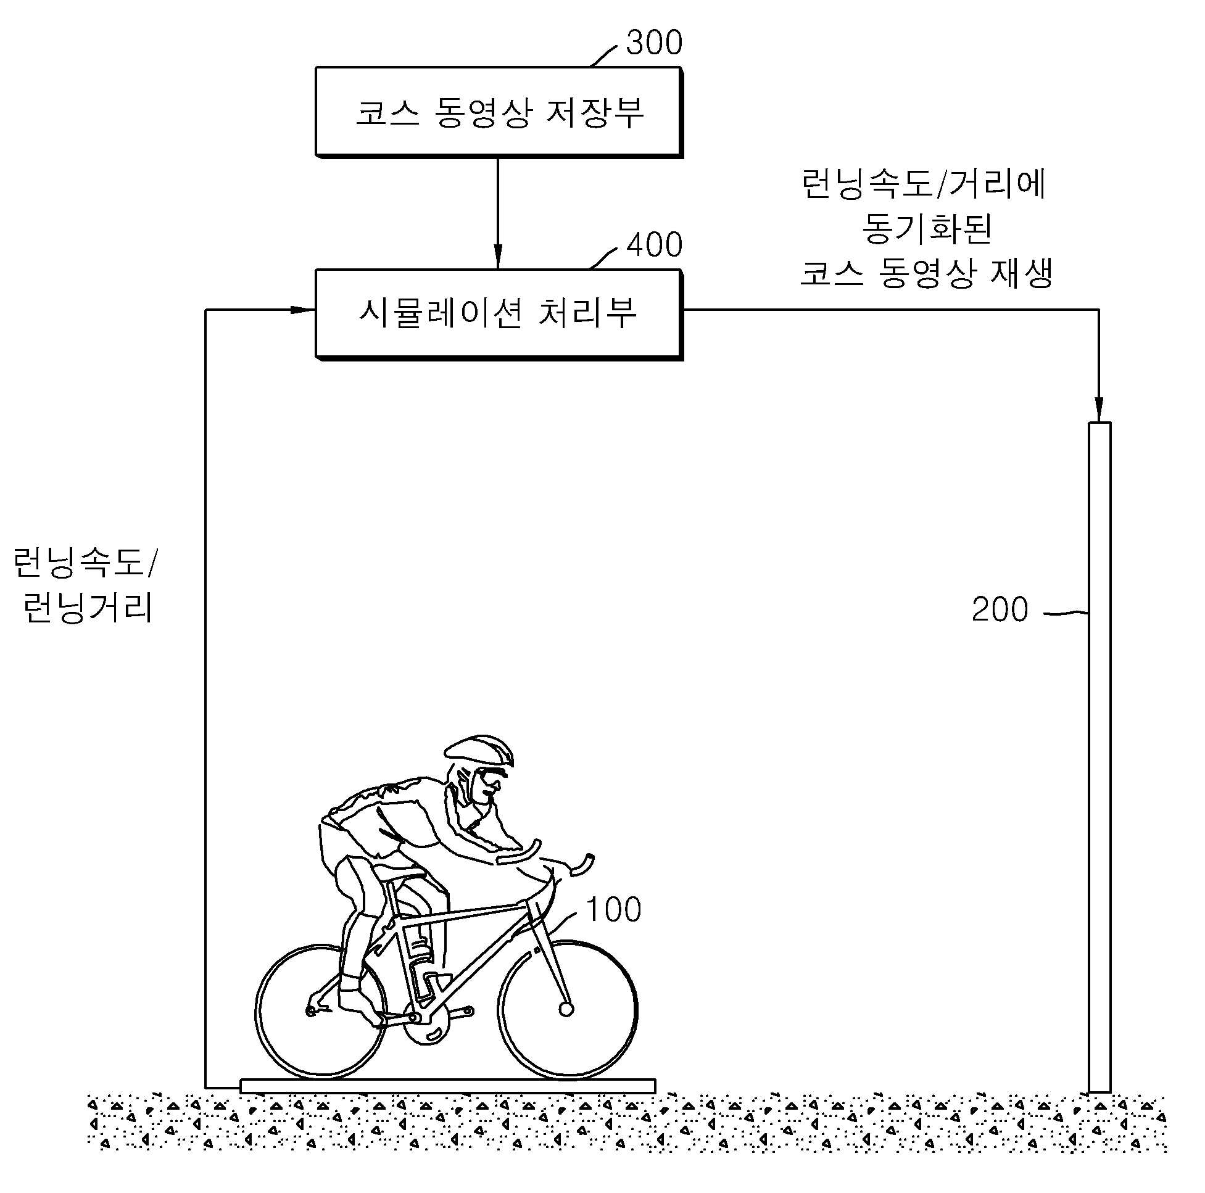
【도 2】
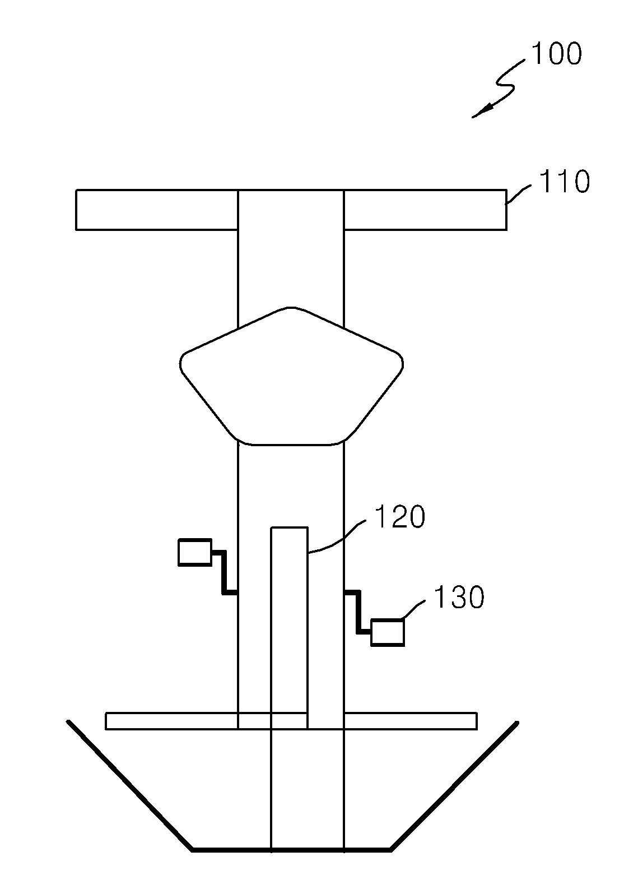
【도 3】
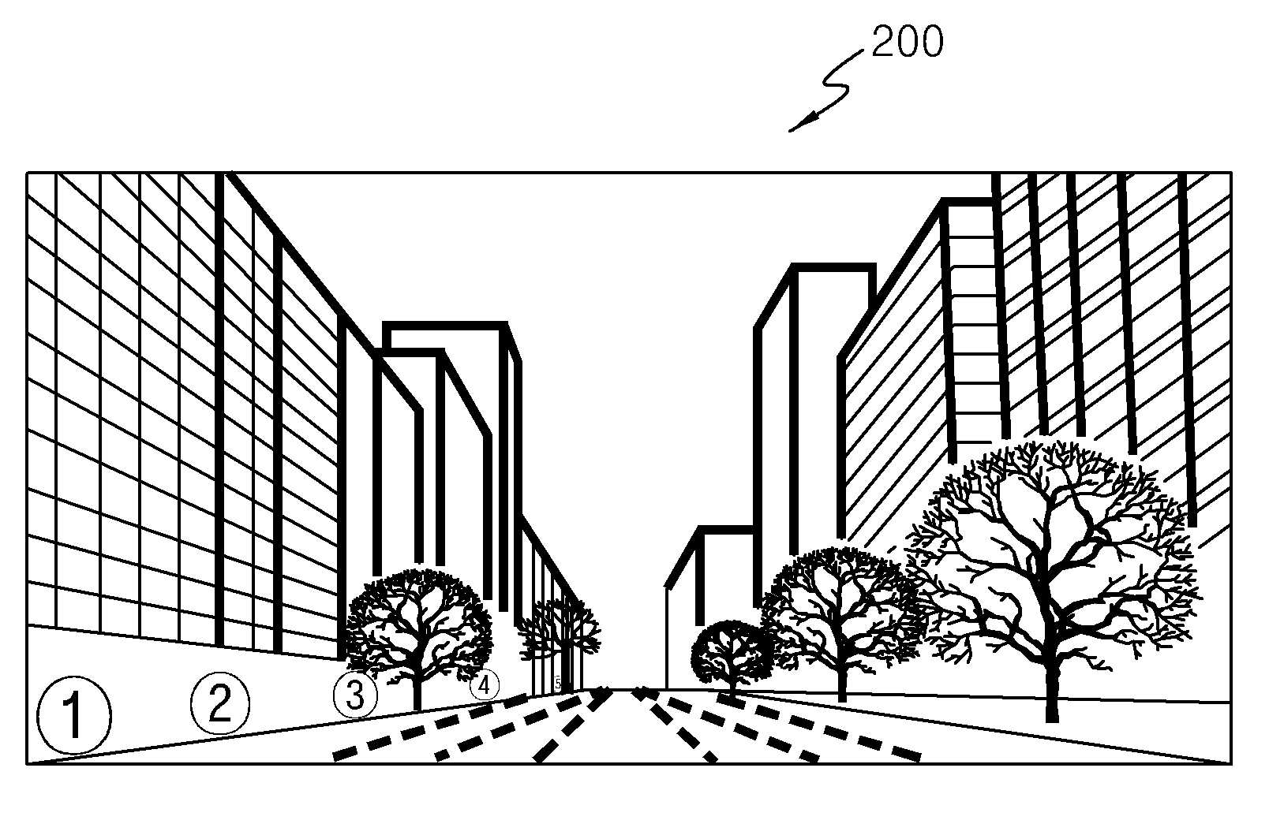
【도 4】
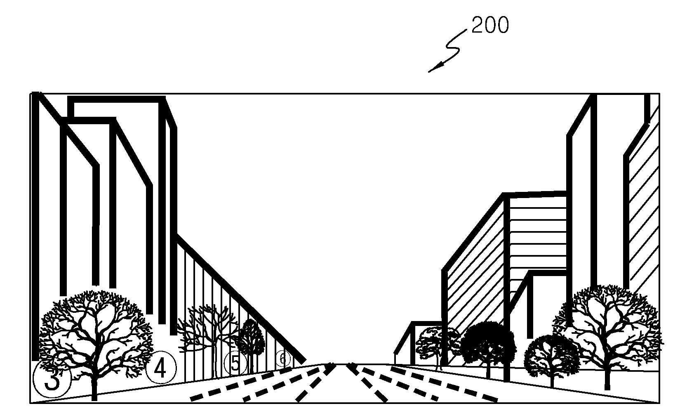
【도 5】
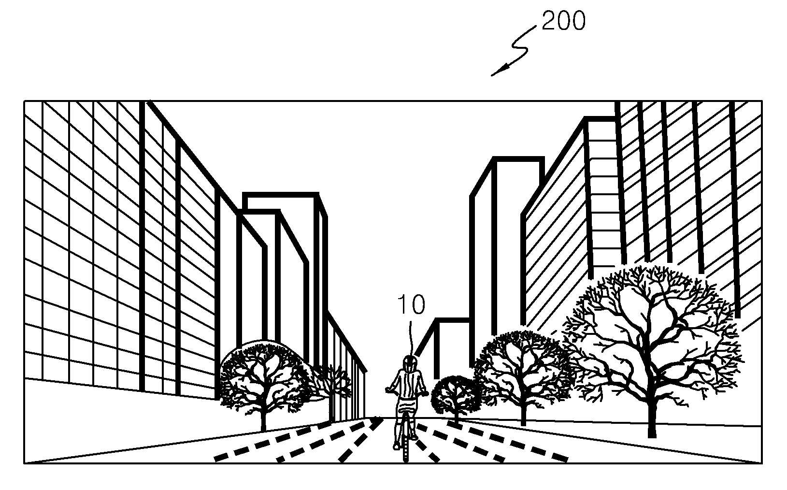
【도 6】
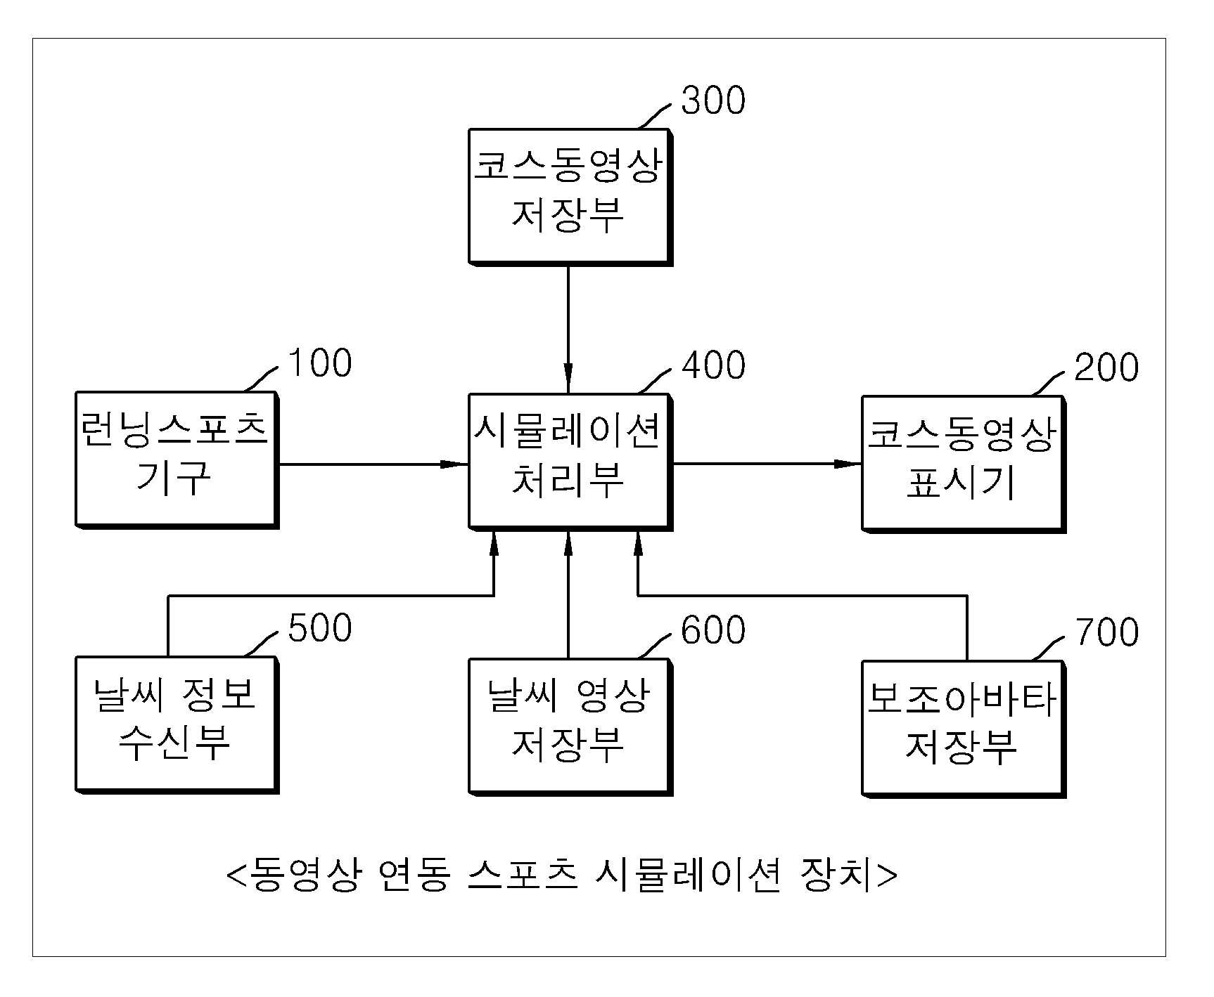
【도 7】
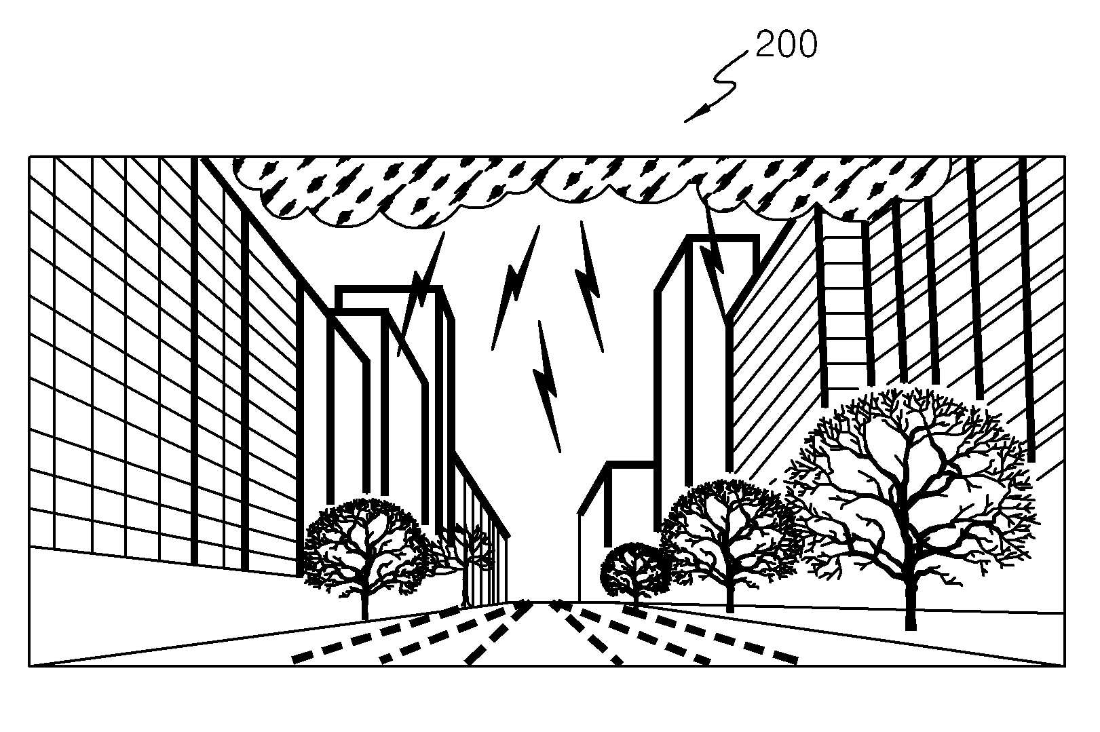
【도 8】


